1. Tempatkan class Base dan class Class1 di direktori yang sama. Apa yang terjadi ketika Class1.java dikompile dan dijalankan jika sebelumnya Base.java belum dikompile? Jelaskan!

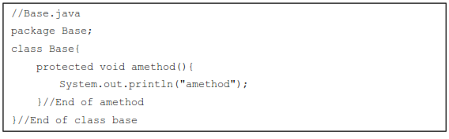

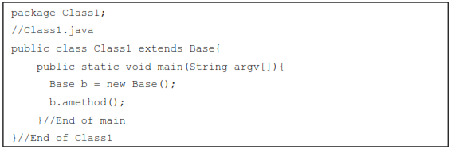

1. Berdasarkan kode dibawah ini, asks modifier (public, protected atau private) apa yang diijiknkan ditambahkan sebelum myMethod() baris? Jika baris 3 seperti kode dibawah (apa adanya tanpa ada perubahan) keyword apa yang diijinkan ditambah sebelum myMethod baris 8?

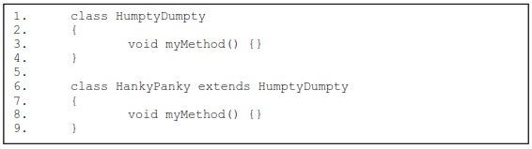

1. Apa yang terjadi bila kedua kode dibawah ini dikompile dan dijalankan dalam satu direktori? Jelaskan! Bagaimana solusi supaya tidak terjadi error?

